1. **Introdução**

O programa foi desenvolvido no ambiente de desenvolvimento IDLE, integrado para Python na versão 3.7 de 32 bits. Python é uma linguagem de alto nível, de script e orientada a objetos lançada por Guido van Rossum em 1991. Atualmente é gerenciada pela organização Python Software Foundation.

O software consiste em uma interface interface gráfica do utilizador (GUI , abreviação de *Graphical User Interface*) que possibilita ao usuário interagir com dispositivos por meio de elementos gráficos como ícones e acessar informações provenientes da comunicação serial entre o Python e a placa ESP-32. Nesse caso a interface desenvolvida possui entradas e botões que possibilitam:

* Definir a porta conectada ao micro controlador
* Iniciar a apresentação dos dados
* Plotar gráfico

1. **Desenvolvimento**

Nessa parte serão apresentados os componentes da interface tal como as funções e módulos utilizados em sua elaboração e aspectos da comunicação entre Python e ESP-32 .

**2.1- Comunicação Serial**

A comunicação serial recebe este nome pois se baseia em um processo em série enviando dados (bits), em sequência, de um em um. Esse tipo de comunicação tem como aspecto positivo a facilidade de sincronização das informações enviadas.

Para adquirir informações do ESP-32 e transportá-las à interface Python utilizou-se o modulo *pyserial*  que possui uma serie de funções que facilitam a coleta dos dados enviados do micro controlador. Para iniciar tal coleta são essências alguns ajustes. No ato de definir a porta é necessário ter conhecimento de qual o porta o micro controlador encontra-se conectado e digita-la no campo. Para realizar tal comunicação homem-maquina utiliza-se o comando *Entry* do modulo *Tkinter*,que recebe como parâmetros a janela com a qual o campo estará vinculada e a variável que recebera a porta informada pelo usuário.

A variável que recebe o valor da porta será utilizada como parâmetro para a função “Serial” do modulo *pyserial*, juntamente com a velocidade de comunicação, nesse passo a comunicação se inicia.

A velocidade de comunicação é um fator muito importante na aplicação deste programa. Sua unidade geralmente é bits por segundo (bps), a velocidade é conhecida como "Baud Rate" em comunicações assíncronas. Este tipo não precisa de um sinal de clock, porém, o envio dos dados é mais complicado e assim podem ocorrer mais erros, dessa forma o usuário deve se atentara a alguns parâmetros para garantir o envio sem problemas.

Até então atingiu-se o valor de 500000 bauds, ou seja 500000 bits por segundo que em termos de frequência significa dizer que temos a taxa de 500kHertz.

**2.2- Interface Gráfica**

Na parte da interface gráfica é onde são inseridos os componentes visuais que promovem a interação do usuários. Para tal finalidade usou-se o modulo Tkinter (ToolKit), que é nativa do Python, tem uma grande facilidade de uso e possui diversas ferramentas.

Com ela é possível criar janelas e adicionar a estas vários elementos gráficos como: botões, textos, imagens, etc. Neste programas utilizamos três botões (START, PLOTAR E SAIR) e uma caixa de entrada que é o campo onde digitamos a porta USB na qual a placa está conectado.

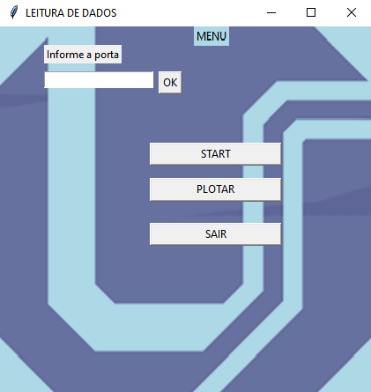

Figura 1 - Janela principal

**2.2.1- Start**

O ícone botão “START” é responsável por abrir uma nova janela e iniciar a transmissão dos dados, nessa nova janela são apresentados os dados adquiridos pelo micro controlador. Vale ressaltar que os objetos botões são criados pela função *Button* que recebe como parâmetros a janela que será vinculado, as dimensões, o texto presente no mesmo e a função que este ira fazer a chamada.

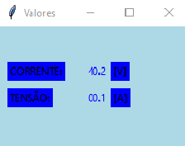

Figura 2 - Janela de transmissão de dados

Na janela da Figura 2 são apresentados os valores que a placa ESP-32 mede por meio de suas entradas analógicas.

É importante dizer que a funções utilizadas para montar os elementos gráficos da interface admitem diversos atributos. Um deles é o *place()* que recebe como parâmetros coordenadas que vão dizer ao compilador onde cada elemento estará posicionado.

**2.2.1- Plotagem**

A biblioteca *Matplotlib* tem a funcionalidade de plotar gráficos em 2D utilizando-se da leitura de arquivos que contenham as coordenadas de plotagem. Primeiro fazemos sua importação do modulo e o apelidamos de “plt” para facilitar seu uso. Dai conseguimos configurar o gráfico em aspectos de titulo, arquivo que servira de base, nome do eixo x, nome do eixo y, cores e etc. Tudo isso utilizando dos atributos do modulo. O resultado final esta representado na imagem abaixo.

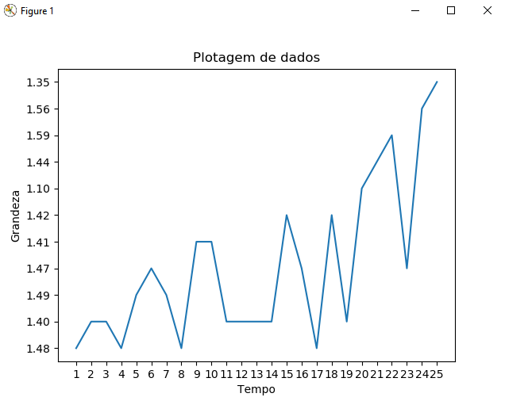

Figura 3 - Gráfico da função Matplotlib

O gráfico acima é a representação de uma grandeza (que neste caso é a corrente) em função de outra variável (que neste caso é o tempo). Os atributos que foram utilizados na sua composição foram:

* Title() que neste caso recebeu o valor de “Plotagem de dados”
* Xlabel() que representa o texto do eixo x e recebeu o valor “Tempo”
* Ylabel() representando o eixo das coordenadas, recebendo o valor de “Grandeza” que nesse caso era a corrente medida pela placa ESP-32.

No final, com essa parametrização realizada, o atributo show() tem como a finalidade abrir uma nova janela na qual é apresentado o gráfico da Figura 3.